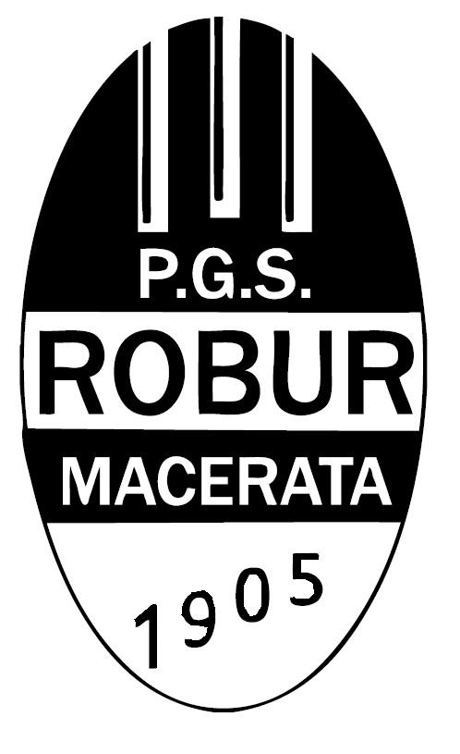 | 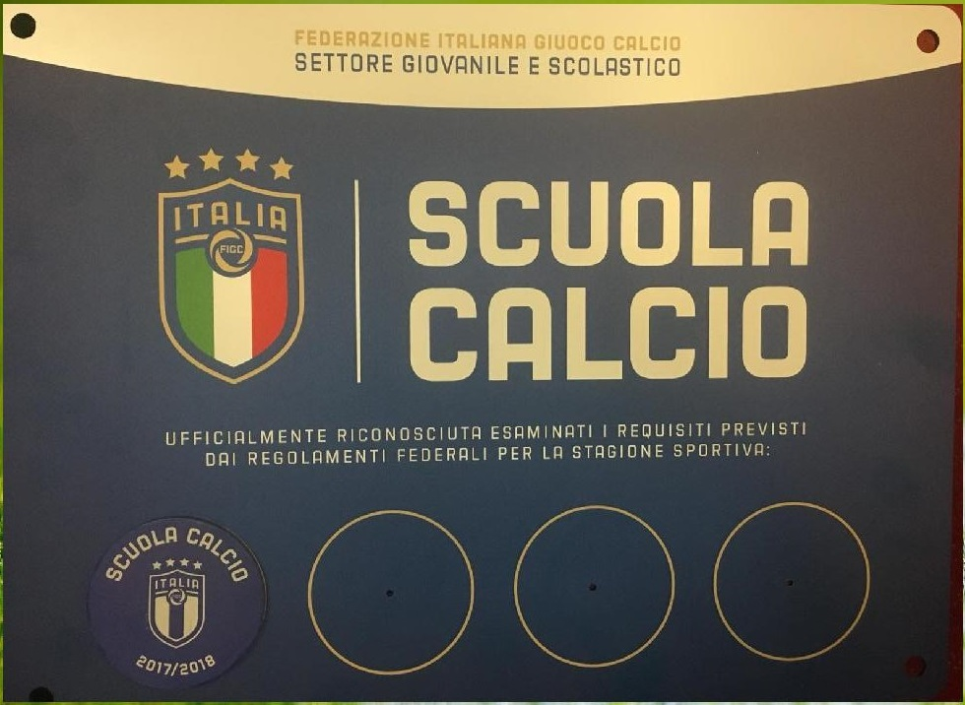  Robur 1905 scuola calcio
P.G.S. ROBUR 1905 MACERATA A.S.D.
ORGANIZZA
INCONTRO INFORMAZIONE E FORMAZIONE PER L’ATTIVITA’ DELLA SCUOLA CALCIO
Stagione Sportiva 2020/2021
Venerdì 30 Ottobre alle ore 18.30
presso la sede della società sportiva
viale Don Bosco 55
si terrà il primo Incontro tecnico per istruttori Scuola Calcio Robur 1905 all’interno del programma formativo “ Facciamo un patto!”

“La figura dell’arbitro ed i nuovi regolamenti”

Relatrice: Katia Senesi
Responsabile progetto
UEFA Talent & Mentor dal 2018 al 2020

Ingresso libero
Invito aperto ai genitori, ai ragazzi ed a quanti siano interessati a informarsi e formarsi
“…forti, umili e robusti…” 